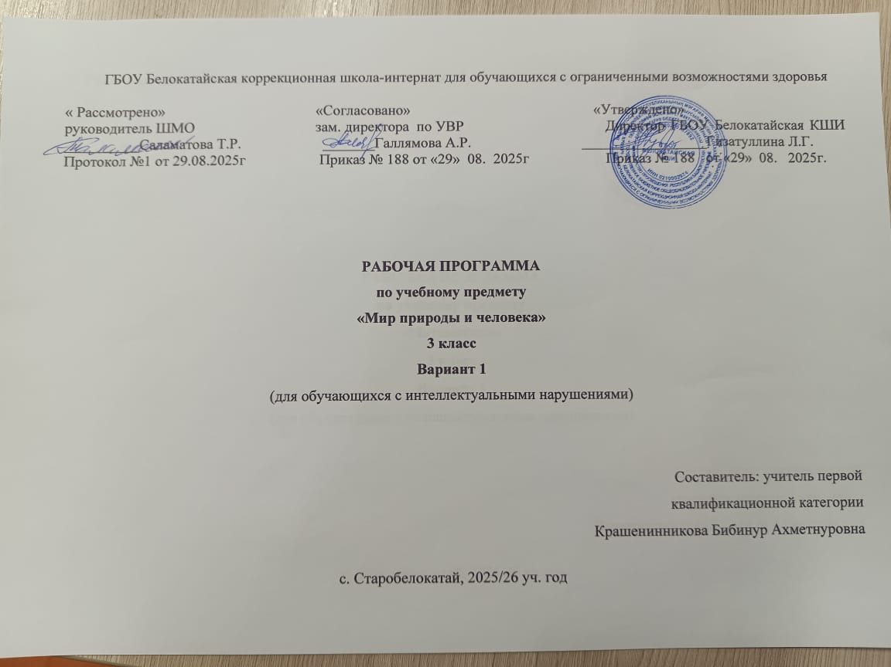
СОДЕРЖАНИЕ
I. ПОЯСНИТЕЛЬНАЯ ЗАПИСКА………………………………………………………………………………………………..3
II. СОДЕРЖАНИЕ ОБУЧЕНИЯ………………………………………………………………………………………………… 8
Ш. ТЕМАТИЧЕСКОЕ ПЛАНИРОВАНИЕ…………………………………………………………………………………… 9

ПОЯСНИТЕЛЬНАЯ ЗАПИСКА
Рабочая программа по учебному предмету «Мир природы и человека» составлена на основе:
- Приказ Министерства просвещения Российской Федерации от 24.11.2022 № 1023 «Об утверждении федеральной адаптированной образовательной программы начального общего образования для обучающихся с ограниченными возможностями здоровья» с учетом изменений в соответствии с Приказом Министерства просвещения Российской Федерации от 17 июля 2024 г. №495 «О внесении изменений в некоторые приказы Министерства просвещения Российской Федерации, касающиеся федеральных адаптированных образовательных программ».
- АООП обучающихся с умственной отсталостью (вариант 1) ГБОУ Белокатайской КШИ, от 30.08. 2025 года.
ФАООП УО (вариант 1) адресована обучающимся с легкой умственной отсталостью (интеллектуальными нарушениями) с учетом реализации их особых образовательных потребностей, а также индивидуальных особенностей и возможностей.
Учебный предмет «Мир природы и человека»» относится к предметной области «Естествознание» и является обязательной частью учебного плана. В соответствии с учебным планом рабочая программа по учебному предмету «Мир природы и человека» в 3 классе рассчитана на 34 учебные недели и составляет 34 часа в год (1 час в неделю).
Федеральная адаптированная основная общеобразовательная программа определяет цель и задачи учебного предмета «Мир природы и человека».
Цель обучения – углубление знаний и представлений о живой и неживой природе; расширение понимания взаимосвязей, существующих между миром природы и человека, изучение связей между объектами природы.
Задачи обучения:
- углубление представлений обучающихся о взаимосвязи живой и неживой природы;
- формирование понимания взаимосвязи человека и природы;
- развитие навыков устной коммуникации;
- закрепление представлений об объектах живой и неживой природы;
- формирование элементов образного и аналитического мышления;
- формирование положительных нравственных качеств и свойств личности.
Рабочая программа по учебному предмету «Мир природы и человека» в 3 классе определяет следующие задачи:
- закрепление представлений о Солнце как источнике света и тепла на Земле, о влиянии Солнца на смену времен года, о его значении в жизни живой природы;
- изучение доступных обучающимся сведений о воздухе, формирование представлений о роли и участии воздуха (кислорода) в жизни растений, животных и человека;
- формирование понимания взаимосвязи человека и природы;
- воспитание интереса к природе, бережного к ней отношения.

Планируемые результаты освоения рабочей программы
по учебному предмету «Мир природы и человека» в 3 классе

Личностные результаты:
- развитие этических чувств, проявление доброжелательности, эмоционально-нравственной отзывчивости и взаимопомощи, проявление сопереживания к чувствам других людей, сопереживания к животным;
- воспитание эстетических потребностей видеть красоту природы, ценностей и чувства любви к природе;
- овладение социально-бытовыми навыками, используемыми в повседневной жизни и при взаимодействии с живой и неживой природой.

Уровни достижения предметных результатов
по учебному предмету «Мир природы и человека» в 3 классе
Минимальный уровень:
- узнавать и называть изученные объекты на иллюстрациях, фотографиях;
- правильно и точно называть изучаемые объекты и явления живой и неживой природы;
- называть сходные объекты, отнесенные к одной и той же изучаемой группе;
- иметь представление об элементарных правилах безопасного поведе ния в природе и обществе;
- знать основные требования к режиму дня обучающегося и понимать необходимость его выполнения;
- знать основные правила личной гигиены и выполнять их в повседневной жизни;
- ухаживать за комнатными растениями, кормить зимующих птиц;
- составлять описательный или повествовательный рассказ из 3-5 предложений об изученных объектах по предложенному плану.
Достаточный уровень:
- узнавать и называть изученные объекты в натуральном виде в естественных условиях;
- иметь представление о взаимосвязях между изученными объектами, их месте в окружающем мире;
- относить изученные объекты к определенным группам с учетом оснований для классификации;
- давать краткую характеристику своего отношения к изученным объектам;
- правильно и точно называть изученные объекты, явления, их признаки;
- знать правила гигиены частей тела;
- знать отличительные существенные признаки групп объектов;
- знать о некоторых правилах безопасного поведения в природе и обществе с учетом возрастных особенностей;
- отвечать на вопросы и ставить вопросы по содержанию изученного, проявлять желание рассказать о предмете изучения;
- уметь соблюдать элементарные санитарно-гигиенические нормы;
- выполнять доступные природоохранительные действия;
- проявлять активность в организации совместной деятельности и ситуативного общения с детьми; адекватно взаимодействовать с объектами окружающего мира;
- использовать сформированные умения при решении учебных, учебно- бытовых и учебно-трудовых задач.

Система оценки достижения обучающимися
с умственной отсталостью планируемых результатов освоения рабочей программы по учебному предмету
«Мир природы и человека» в 3 классе
Оценка личностных результатов предполагает, прежде всего, оценку продвижения обучающегося в овладении социальными (жизненными) ком петенциями, может быть представлена в условных единицах:
- 0 баллов - нет фиксируемой динамики;
- 1 балл - минимальная динамика;
- 2 балла - удовлетворительная динамика;
- 3 балла - значительная динамика.
Критерии оценки предметных результатов
- Оценка достижений обучающимися с умственной отсталостью (интеллектуальными нарушениями) предметных результатов основана на принципах индивидуального и дифференцированного подходов. Усвоенные обучающимися даже незначительные по объёму и элементарные по содержанию знания и умения выполняют коррекционно-развивающую функцию, поскольку они играют определённую роль в становлении личности обучающегося и овладении им социальным опытом.
- В 3 классе осуществляется текущий, тематический и итоговый (промежуточный) контроль знаний, умений и навыков обучающихся с фиксированием отметки в журнале.

Текущий контроль
Цель проведения: проверка уровня усвоения изучаемого материала, обнаружение пробелов в знаниях отдельных обучающихся, принятие мер к устранению этих пробелов, предупреждение неуспеваемости.
Текущая проверка по предмету «Мир природы и человека» проводится в следующих формах:
- устный опрос;
- творческие и практические работы;
- самостоятельные работы.
Тематический контроль осуществляется в соответствии с календарно – тематическим планированием в конце изучения темы и раздела в форме творческой работы или теста.
Итоговый контроль проводится в конце года в рамках промежуточ ной аттестации в форме теста.
При оценке предметных результатов необходимо принимать во внимание индивидуальные особенности интеллектуального развития обучающихся, состояние их эмоционально-волевой сферы. Предметные результаты выявляются в ходе выполнения обучающимися разных видов заданий, требующих верного решения: чем больше верно выполненных заданий к общему объему, тем выше показатель надежности полученных результатов, что дает основание оценивать их как «удовлетворительные», «хорошие»,
«отличные».
В оценочной деятельности результаты, продемонстрированные обучающимся в ходе выполнения творческих, самостоятельных, практических работ и тестах, соотносятся с оценками:
- «отлично», если обучающиеся верно выполняют свыше 65% заданий;
- «хорошо» - от 51% до 65% заданий;
- «удовлетворительно» (зачёт) - от 35% до 50% заданий.
Устный опрос является одним из методов учёта достижений обучающихся с умственной отсталостью (интеллектуальными нарушениями) при освоении образовательной программы. При оценивании устных ответов по учебному предмету «Мир природы и человека» принимается во внимание:
- правильность ответа по содержанию, свидетельствующая об осознанности усвоения изученного материала;
- полнота ответа;
- умение практически применять свои знания;
- последовательность изложения и речевое оформление ответа.
Критерии для оценивания устных ответов:
Оценка «5» - ставится обучающемуся, если он дает правильный, логически законченный ответ с опорой на непосредственные наблюдения в природе и окружающем мире, раскрывает возможные взаимосвязи, умеет применять свои знания на практике.
Оценка «4» - ставится, если ответ обучающегося в основном соответствует требованиям, установленным для оценки «5», но он допускает от- дельные неточности в изложении фактического материала, неполно раскрывает взаимосвязи или испытывает трудности в применении знаний на практике.
Оценка «3» - ставится, если обучающийся излагает материал с помощью наводящих вопросов учителя, частично использует в ответах наблюдения в природе и окружающем мире, ограничивается фрагментарным изложением фактического материала и не может применять самостоятельно знания на практике.
Оценка «2» - не ставится
II. СОДЕРЖАНИЕ ОБУЧЕНИЯ
Обучение предмету «Мир природы и человека» носит практический характер и тесно связано с другими учебными предметами. При подборе учебного материала используется дифференцированный подход к учебным возможностям обучающихся, способствующий наилучшей социальной адаптации их в обществе.
Содержание учебного предмета «Мир природы и человека» в 3 классе предусматривает расширенное знакомство с объектами и явлениями окружающего мира и дает возможность постепенно раскрывать причинно-след ственные связи между природными явлениями и жизнью человека.
Необходимо максимально активизировать деятельность обучающихся на уроке, побуждать их к поиску ответов на вопросы, рассуждать, высказывать свое мнение, доказывать свою точку зрения, используя свой жизненный опыт.
Усвоению содержания учебного предмета в 3 классе способствует использование методов наблюдения, разнообразных упражнений, практических работ, игр, экскурсий. Практические наблюдения необходимо дополнить наблюдениями во время экскурсий. Данные методы в комплексном и системном применении необходимы для углубления и накопления опыта взаимодействия с изучаемыми объектами и явлениями живой и неживой природы

Содержание разделов
№ п/п | Название раздела | Количество часов | Контрольные работы
1. | Неживая природа | 4 | 1
2. | Времена года. Осень | 3
3. | Живая природа. Растения | 7 | 1
4. | Времена года. Зима | 3 | 1
5. | Живая природа. Животные | 7
6. | Времена года. Весна | 3
7. | Живая природа. Человек | 5 | 1
8. | Времена года. Лето | 2
Итого: | 34 | 4

